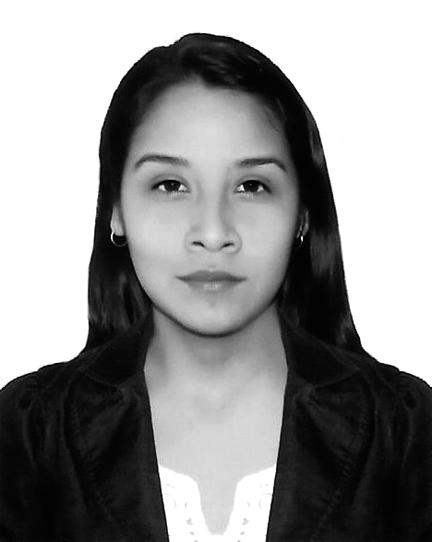
PAOLA FLORES TIMOTEO
D.N.I.: 46172415
Cel.: 997 - 461362
E-mail : pcuatexf89@hotmail.com
Fecha de Nacimiento: Julio 1989

PERFIL PROFESIONAL

Soy Artista Plástico y Visual. He adquirido formación en técnicas de color, dibujo y pintura; además de otras expresiones artísticas como video arte, performance y programas de diseño tales como Adobe (Photoshop, Illustrator, Indesing, Flash) y Corel Draw.

Estoy dispuesta a tomar responsabilidades nuevas alineadas a mi formación, perfil y actitud. Tengo facilidad para relacionarme con diferente tipo de personas. Me considero una persona responsable, proactiva, creativa y con capacidad de trabajar en equipo.

EXPERIENCIA PROFESIONAL

CASABLANCA GRILL RESTAURANT
Core Business: Empresa dedicada a la venta de comida criolla, carnes a la parrilla, pollos a la brasa y a la organización de eventos

Encargo: Freelance Diseño Año 2016

- Desempeño: Creación de Marca corporativa de acuerdo a la necesidad del cliente.

- Logro: La satisfacción del cliente respecto al servicio brindado fue del 90%.

MOMO’S RESTAURANT POLLOS Y PARRILLAS
Core Business: Empresa dedicada a la venta de carnes a la parrilla, comida mexicana y pollos a la brasa.

Encargo: Freelance Diseño Año 2016

- Desempeño: Creación de la Ilustración de la Marca de acuerdo a la necesidad del cliente.

- Logro: La satisfacción del cliente respecto al servicio brindado fue del 90%.

INFAMILE - Instituto de Formación, Aprendizaje, Motivaciones, Innovaciones y Liderazgo Educativo
Core Business: Institución educativa especializada en Programas de Formación y Capacitación con aplicación de las Inteligencias Múltiples (I.M.), neurociencia y gimnasia cerebral.

Encargo: Coaching Año 2015

- Desempeño: Apoyo en el dictado de Talleres de Inteligencias Múltiples.

- Logros: El nivel de satisfacción de los participantes que recibieron los diversos talleres fue de un 85%.

ANDINA TOURS OPERATION
Core Business: Agencia de Viajes y Turismo

Encargo: Freelance Diseño Año 2008

- Desempeño: Creación de banners y gigantografías de acuerdo a la necesidad del cliente.

- Logro: La satisfacción del cliente respecto al servicio brindado fue del 90%.

EXPERIENCIA EMPRENDEDORA

HÁGASE EN MI
Core Business: Empresa de Arte y Diseño

Encargo: Gerente General Año 2016 en adelante

Desempeño: Planificar, organizar, controlar y dirigir la buena marcha de la empresa, además de contratar al personal adecuado.

FORMACIÓN ACADÉMICA

ESTUDIOS SUPERIORES ESCUELA NACIONAL SUPERIOR AUTÓNOMA DE BELLAS ARTES DEL PERÚ (ENSABAP)
BACHILLER EN ARTES PLÁSTICAS Y VISUALES 2008-2015

INSTITUTO PERUANO DE ARTE Y DISEÑO (IPAD)
CARRERA CORTA EN DISEÑO GRÁFICO 2009-2010

SEMINARIOS Y CONFERENCIAS CURSADOS

- III Conferencia Diseño Interior y Decoración. Confegraf Producciones. Año 2015
- Conferencia anual “Perú visual 2009”. Conferencia sobre diseño, fotografía y publicidad. Instituto Peruano de Arte y Diseño (IPAD). Año 2009
- Comportamiento del Consumidor. Seminario–Taller sobre publicidad. Instituto Peruano de Arte y Diseño (IPAD). Año 2009
- Seminario de Pre – prensa I y II. Instituto Peruano de Arte y Diseño (IPAD). Año 2009

EXPOSICIONES COLECTIVAS

- “EGRESADOS 2015” - Centro Cultural de Bellas Artes (Lima-Perú).Año 2016
- “DE LA QUIMERA A LA MATERIALIDAD” - Centro Cultural UNIFE (Lima- Perú). Año 2016
- “DECONSTRUCCIÓN E IMAGEN: DE LA QUIMERA HACIA LA MATERIALIDAD” - Hall del Centro Cultural Peruano Japonés (Lima-Perú). Año 2016

CAPACIDADES Y APTITUDES TÉCNICAS

INFORMÁTICA
- Buen Manejo de WINDOWS
- Buen manejo de Herramientas de Microsoft Office (Power Point, Excel, Word)

DATOS DE INTERÉS Y ACTIVIDADES EXTRACURRICULARES

- DONACIÒN DE OBRA PICTÒRICA. ASOCIACIÒN CULTURAL PERUANO JAPONÈS. AÑO 2016
  - Título de La obra: CREACION
  - Medidas: 120 cm x 100 cm
  - Técnica: Acrílico sobre tela
- CASA BLANCAGRILL RESTAURANT Y MOMO’S RESTAURANT – Contacto: Maribel Albarrán. Celular: 998364513
- INFAMILE - Contacto: Lic. Violeta Javes. Celular: 953551240
- ANDINA TOURS OPERATION - Contacto: Ing. Edward Reátegui. Celular: 999846026

